«КОНТУРНАЯ РЕЗЬБА ПО ТОНИРОВАННОМУ ФОНУ»

Козбаков Марат Каримович
Воспитатель
КГУ «Центр поддержки детей, находящихся
в трудной жизненной ситуации
Айыртауского района»
КГУ «Управления образования акимата
Северо-Казахстанской области
Цель урока:
Обучающая: выработка практических художественных навыков и умений с целью обогащения способности ценить и понимать искусство, приобщение воспитанников к художественному творчеству. Воспитательная: воспитание трудолюбия, аккуратности, наблюдательности.
Развивающая: развитие умения управлять своими действиями в работе.
Оснащение: плакаты; образцы изделий; инструменты для резьбы; липовые тонированные доски; разметочный инструмент; копировальная бумага (желтая или красная); кнопки; резинка. Тип урока: комбинированный.
Ход урока
1. Организационный этап
- Проверка заточки инструментов.
- Проверка и обсуждение выполненных резных работ.
- Проверка выполненных эскизов на свободную тему для контурной резьбы по темному фону.
- Проверка наличия доски с темной лакированной поверхностью.
3. Проверка знаний
- По ЛСМ показать и рассказать о разнообразии способов художественной обработки древесины.
- Показать и объяснить наиболее понравившийся вид резьбы.
- Что такое контурная резьба на светлом фоне?
- Где применяют этот вид резьбы?
- Перечислить инструменты, необходимые для выполнения контурной резьбы.
- Рассказать об основных этапах выполнения контурной резьбы.
- Показать приемы контурной резьбы.
4. Постановка цели
- Особенности контурной резьбы.
- Практическое освоение приемов резьбы на тонированном фоне.
Вопросы к учащимся по новой теме
- Как вы думаете, каким способом и чем можно тонировать древесину?
- Требуется ли дальнейшая отделка изделия лаком?
5. Объяснение нового материала
- Резьба по черному лаку как самостоятельное направление в художественной обработке древесины.
- Особенности сюжетной композиции.
- Особенности подготовки поверхности доски под резьбу по черному лаку.
- Резьба крупных орнаментов с более глубокими выемками с использованием киянки.
- Подчистка стыков линий.
- Чеканка фона.
6.Проверка усвоения материала
- Что такое контурная резьба по тонированному фону (черному лаку)?
- Рассказать последовательность подготовки поверхности доски под резьбу по черному лаку.
- Показать приемы работы полукруглыми стамесками с использованием киянки.
- Показать процесс выполнения подчистки стыков линий.
- Для чего, чем и как выполняется чеканка фона?
7. Закрепление
- Перевод на древесину (на темный фон) рисунка с использованием набросков, эскизов животных.
- Исполнение резьбы.
8. Домашнее задание
- Закончить резную композицию, начатую на занятии.
- Изготовить на темной доске резное панно с композицией.

Подведение итогов:
- общая оценка;
- обсуждение характерных ошибок;
- сообщение и комментирование оценки каждого воспитанника.

Методические пояснения к теме

Интенсификация процесса обучения, активизация познавательной деятельности у воспитанников в огромной мере зависят от того, насколько эффективно воспитатель может управлять вниманием воспитанников. Знание свойств внимания и его зависимостей позволяет применять эффективные методические приемы концентрации внимания на учебной информации.
Наиболее простым способом поддержания внимания воспитанников при изложении нового материала является переход от одной формы предъявления информации к другой. Например, устное изложение информации заменяется на предъявление зрительного ряда, визуальная информация заменяется на тактильную и т.д.
Для управления вниманием на занятиях по технологии можно использовать фактор новизны в содержании материала. Это может быть интересный рассказ, парадоксальный случай, спорное утверждение.
Эффективным способом управления вниманием является нестандартная форма подачи учебного материала. Это может быть введение игровых ситуаций всего процесс, нестандартная форма представления информации (например, тематические кроссворды, шарады, ребусы, выступление воспитанников в качестве воспитателя и т. п.).
При длительном изложении трудного материала привлечение внимания может быть достигнуто использованием юмора. Веселая и даже смешная форма подачи материала концентрирует на нем внимание воспитвнника.
Для концентрации внимания на учебном материале может быть использован способ контрастной вставки. Этот способ состоит в том, что продолжительное изложение предметного материала прерывается коротким рассказом о каком-либо интересном эпизоде, относящемся или даже не относящемся к изучаемой теме.

Изложение материала.

Человек есть то, что он делает.
Пословица

Существует и другой способ контурной резьбы — это вырезание на тонированной поверхности. Поиски наиболее выразительных и эффективных возможностей этого вида резьбы привели к рождению такого относительно самостоятельного направления, как резьба по черному лаку (фото 21).
В этом виде резьбы самодеятельные мастера нередко выбирают сюжеты, не соответствующие стилю контурных узоров. Встречаются, например, вырезанные на черных досках графические пейзажи с попыткой передать линейную и воздушную перспективу, светотеневые эффекты и даже состояние природы. Это происходит потому, что резьбу по дереву путают с линогравюрой. Не секрет, что контурная резьба на черном или светлом фоне — это самостоятельный вид художественной обработки дерева, который имеет свои, присущие только ему декоративные средства выражения.
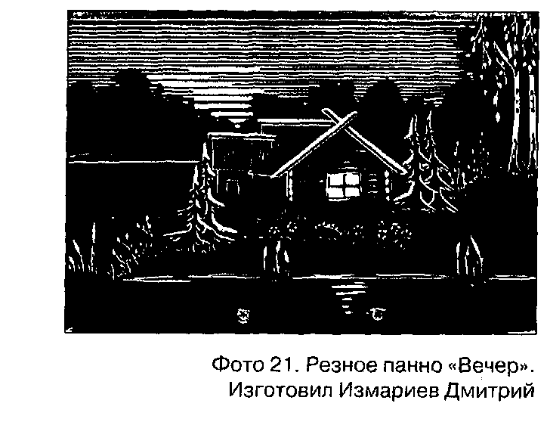
Искать эти сюжеты надо не в репродукциях с живописных полотен, гравюр и тем более в фотографиях, а в специальных изданиях — иллюстрированных альбомах по народному декоративно- прикладному искусству, в номерах журнала «Декоративное искусство», в книгах по искусству орнамента.
Композиция произведения составляется с учетом декоративных особенностей резьбы и характера предмета, на который она будет нанесена. Если резьба выполняется на тонированном фоне, рисунок выполняют на цветной бумаге гуашевыми белилами (рис. 74,75).
Последовательности выполнения резьбы по черному лаку

1. Подготовка основы. В качестве основы лучше всего подходят лиственные породы — липа, осина, береза, ольха.
2. Затем древесину покрывают черным нитролаком, который можно заменить тушью, гуашью, морилкой, добавляя в них на 100 г 5-10 капель клея ПВА или казеина (это даст более чистый срез и не позволит краске пачкаться и глубоко впитываться).
3. Когда краска высохнет, наносится рисунок. Для черной дощечки копирка должна быть светлой: желтой, красной, зеленой. Можно обойтись и без копирки, воспользовавшись шариковой ручкой со стержнем без пасты или переводной палочкой. Достаточно чуть посильнее надавить ручку, и на деревянной поверхности останутся углубленные канавки, хорошо видные при боковом освещении. По ним и ведется работа.
Контурную резьбу выполняют главным образом с помощью косого ножа. Он может быть различных видов (рис. 76).
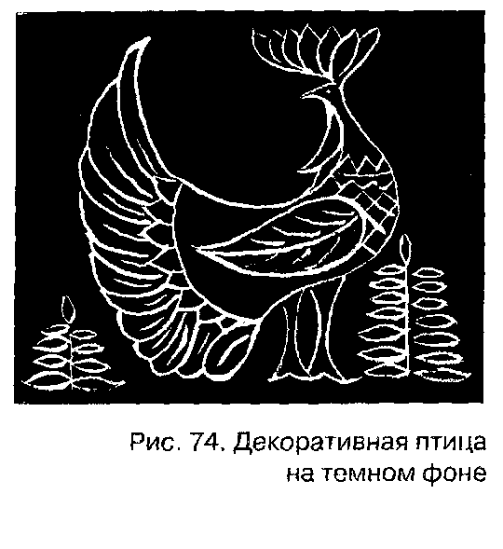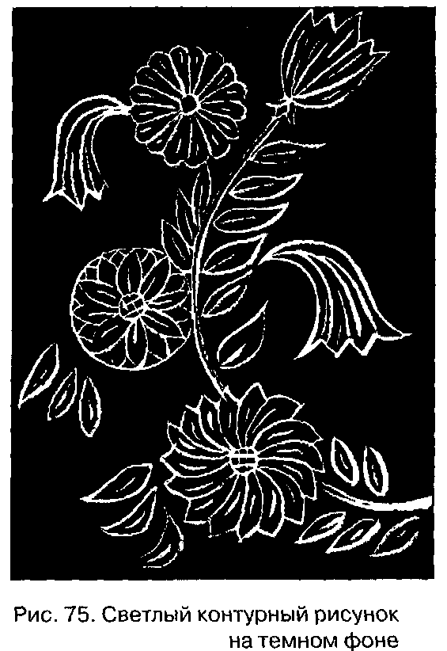
Некоторые мастера при контурном гравировании (резьбе по черному лаку) используют различные штихели. И декоративные композиции, выполненные этим способом, приближают их к линогравюре.
Штихели могут пригодиться и в других видах работ. Исходным материалом для изготовления штихеля могут служить тонкие полотна ножовки по металлу. Чтобы согнуть обломки желобком, их сначала нужно отпустить, то есть накалить докрасна и остудить на воздухе, а затем ударами молотка согнуть вдоль оси. Чтобы получить профиль, потребуется подобрать внутренний вкладыш из металла, по которому следует обстучать отожженный обломок. Чтобы он не лопнул по месту сгиба, его следует отжигать несколько раз по мере получения профиля. Затем заготовку закаливают. На подготовленный желобок насаживают выточенную деревянную ручку со срезом (рис. 77).
4. Процесс резьбы разбивается на две стадии: надрезание и подрезание.
Нужно стремиться к тому, чтобы стружка- соломка отделялась от заготовки сразу, вслед за ножом. Тогда резьба будет выглядеть чистой, с уверенными контурными очертаниями (рис. 78).
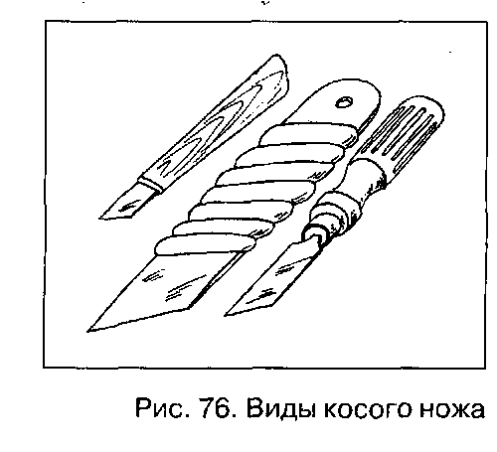
Далее изучаются рабочие приемы резьбы церазиком, уголком и штихелем. Стамеску зажимают в кулаке с небольшим наклоном к центру. Острая кромка лезвия ставится в 1-1,5 мм от внутренней линии круга. Оно с нажимом углубляется в дерево на 3-4 мм и поворотом кисти прокручивается вокруг оси. Движение идет до тех пор, пока линия не замкнется. Так делается надрезание.
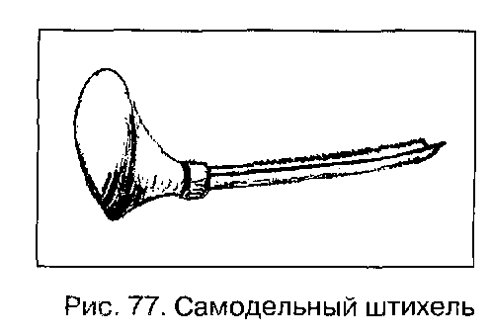
Подрезание выполняется той же или несколько более отлогой стамеской: отступают на 1-1,5 мм от линии рисунка во внешнюю сторону, с нажимом углубляют в дерево немного отклоненную от центра стамеску и несколькими движениями срезают соломку. Если радиус округления невелик, надрез нужно делать не всем лезвием стамески, а одним заглубленным уголком, тогда как другой уголок должен быть снаружи. Это позволяет даже с небольшим набором стамесок вырезать закругления разных радиусов.

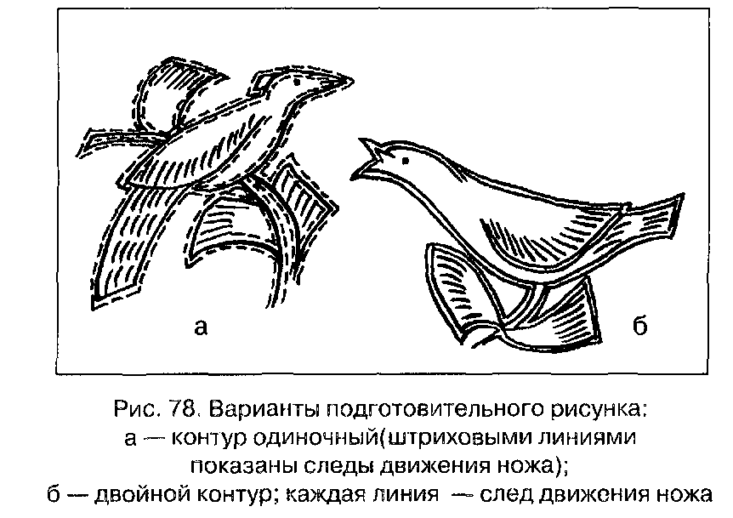
В результате резьбы получится картинка, подобная рисунку (фото 22).
При желании с некоторых деталей композиции параллельными срезами поперек слоя снимается черная краска и заменяется другими цветами. Если рисунок имеет подробный, пластичный край (например, контур вазы, животного), можно вокруг срезать фон в виде облачка, ореола, что поможет контрастному выделению рисунка. Здесь широкое поле для фантазии.
Плавность, непрерывность линий — одно из условий художественного исполнения узора в контурной резьбе.
5. Отделка изделия лаком. В зависимости от назначения предмета выбирают и вид отделки.
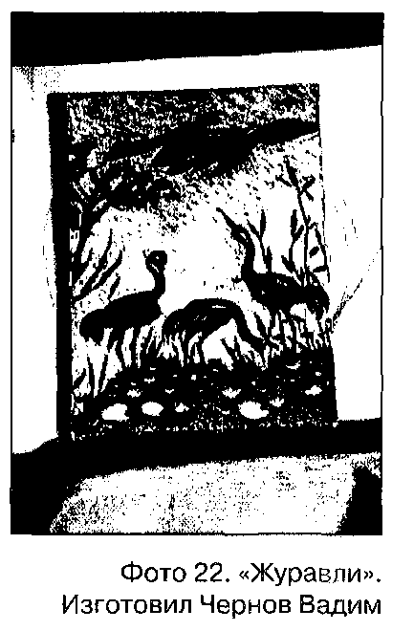
Поверхность можно отлакировать до блеска. Можно, наоборот, сделать ее матовой, протирая резьбу жесткой кистью с жидко разведенным лаком.
Резьба линий крупных орнаментов производится и полукруглыми стамесками с высокими бортами, клюкарзами и уголками. Вырезанная этими инструментами линия представляет собой полукруглую выемку на плоскости древесины.
Двугранную выемку режут стамесками-уголками и клюкарзами- уголками. Кривые линии очень удобно резать клюкарзами, так как их можно поворачивать и менять угол наклона, что расширяет маневр движения резчика (рис. 79).
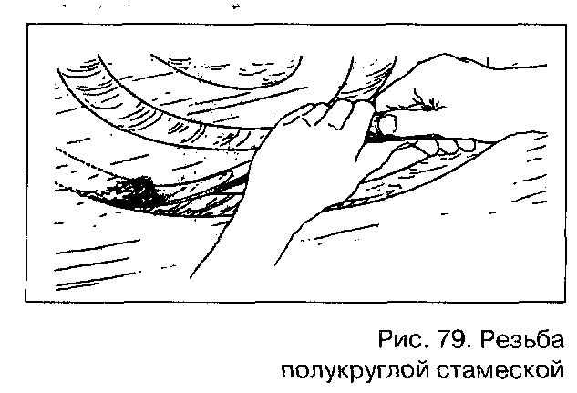
Резьба крупных орнаментов с более глубокими выемками осуществляется с использованием киянок (рис. 80). В этом случае стамески должны быть особенно острыми. Следует также непременно учитывать строение слоев древесины.
Воспитанникам разъясняются также приемы подчистки стыков линий резьбы. Подправлять и подчищать двугранную резьбу уголком лучше ножами-косячками и резачками. Удобно это делать двумя руками, направляя лезвие стамески левой рукой, а правой делая нажим и надрез.
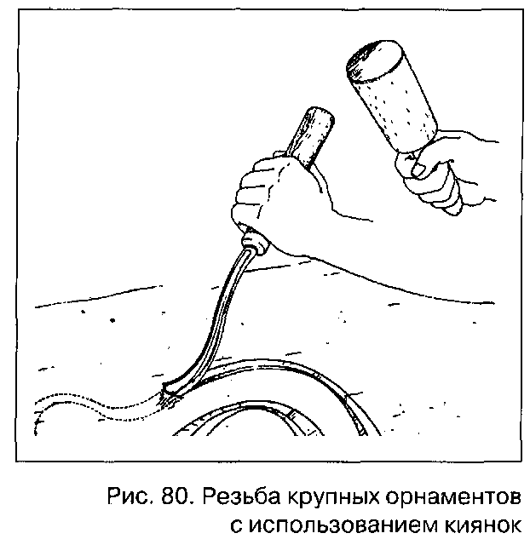
Освоив эти приемы выполнения контурной резьбы, можно резать орнаменты любой сложности для украшения дома снаружи или в интерьере.

Следует сказать также о применяемом в контурной резьбе способе декорирования фона чеканкой. В композиции нередко используют растительные и животные мотивы и в этих случаях вокруг контура рисунка делают чеканку фона (рис. 81), то есть фон режут полукруглыми стамесками или клюкарзами в виде неглубоких линий или хаотических выемок, что придает резьбе весьма живописный вид. Если орнамент имеет крупный и глубокий контур, то иногда фон делают в виде мелкой сетки из порезок или накалывания фона шилом, что лучше выявляет рисунок.

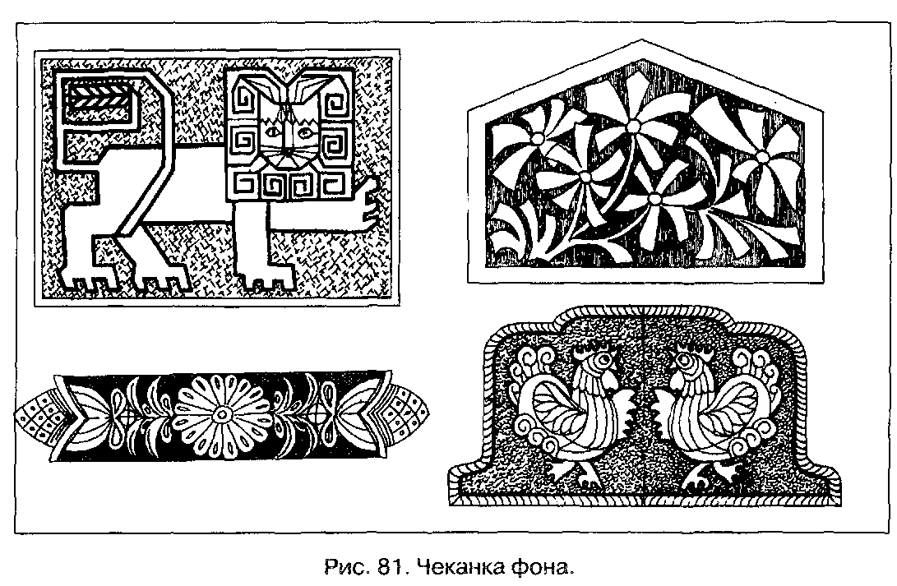
Особо обратить внимание воспитанникам на требования техники безопасности в работе со стамесками.

